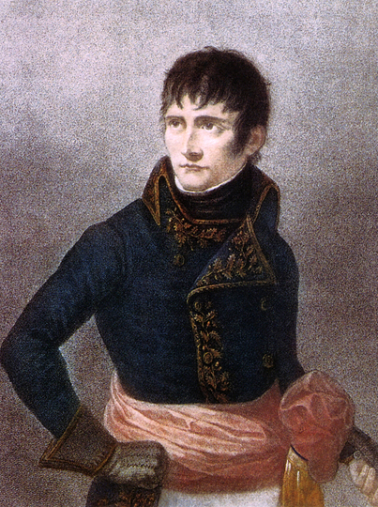
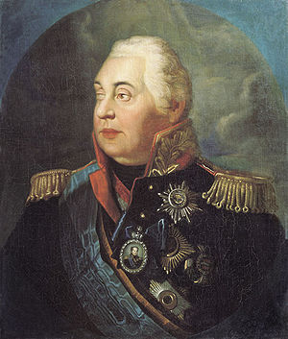
23 сентября посол Наполеона граф Лористон прибыл в ставку Кутузова с предложением мирных переговоров, чтобы, как он сказал, «положить предел несогласия между двумя великими народами». Кутузов наотрез отказался вступать в переговоры о мире: «Меня проклянет потомство, если признают первым виновником какого бы то ни было примирения»

-Какими соображениями руководствовался Наполеон, предлагая мир Кутузову?
_________________________________________________________________________________________________________________________________________________________________________________________________________________________________________________________________________________________
-Что Кутузов имел в виду, отказываясь начать мирные переговоры? ________________________________________________________________________________________________________________________________________________________________________________________________________________________________________________________________________________________
Мораль басни «Волк на псарне» заключается в том, что всякий захватчик, посягнувший на чужую землю, напоминает героя басни Крылова. Автор утверждает необходимость и справедливость борьбы с коварным врагом.
-Как вы думаете, имеет ли мораль басни значение и для нашего времени? Почему?_____________________________________________________________________________________________________________________________________________________________________________________________________________________________________________________________________________________________________________________________________________________

